Преподаватель: Коваленко П. А.

МДК.04.01. Диагностирование деталей, узлов, изделий и систем транспортного электрооборудования и автоматики

4ТЭМ 08.10.2021

ПРАКТИЧЕСКАЯ РАБОТА № 7

Дисциплина: МДК.04.01. Диагностирование деталей, узлов, изделий и систем транспортного электрооборудования и автоматики
Специальность: 23.02.05 «Эксплуатация транспортного электрооборудования и автоматики» (на автомобильном транспорте)
Продолжительность работы: 80 мин.
Тема: Диагностика ходовой части автомобиля
Образовательная цель: приобрести практические навыки проведения диагностирования узлов и агрегатов трансмиссии
Воспитательная цель: стремиться воспитать чувство исполнительности, аккуратности и добросовестности
Развивающая цель: развивать умения правильно составить алгоритм диагностирования и сделать вывод
Задачи занятия: после изучения материала лекции студенты должны иметь представление об особенностях диагностирования элементов ходовой части автомобиля
Мотивация: Знание принципов и методики проведения диагностирования механизмов и систем автомобиля – важная часть профессиональной подготовки специалистов среднего звена
Оборудование: узлы и детали подвески, набор инструмента
Литература:
Основная:
- Спичкин Г. В. Диагностика технического состояния автомобилей. М. Высшая школа.1983
- Аринин И. М. Техническая диагностика автомобилей. М. Транспорт. 1981.146с.
- Диагностика электронных систем автомобиля. Учебное пособие. Яковлев В. Ф.- М.: СОЛОН-Пресс, 2003 - 272 с.
- Уве Рокош. Бортовая диагностика. Перевод с нем. ООО «СтарСПб». - М.: ООО «Издательство «За рулем», 2013. - 224 с .: ил
- Спичкин Г. В., Третьяков А.М. Практикум по диагностике автомобилей. Уч. 2 е изд. М. Высшая школа. 1986.
- Харазов А. М. Диагностическое обеспечение технического обслуживания и ремонта автомобилей. Справ. М. Вища школа. 1990.
Дополнительная:
- Практическое руководство по регламентным работам, диагностике и ремонту легковых и грузовых автомобилей иностранного и отечественного производства / Константин Гаврилов. – М.: Майор, 2003, 256 с., ил.
- Каталог специализированного оборудования для технического обслуживания и текущего ремонта автомобиля, ОНТИ НПО «Автотранспорт»
- Системы управления бензиновыми двигателями. Перевод с немецкого. Первое русское издание. - М.: ООО «Книжное издательство «За рулем», 2010. – 432 стр.: ил.
- Данов Б. А., Титов Е. А. Электронное оборудованные иностранных автомобилей. Системы управления двигателем – М.: Транспорт. 2005 г

ПРИ ВЫПОЛНЕНИИ ПРАКТИЧЕСКОЙ РАБОТЫ НЕОБХОДИМО ВЫПОЛНЯТЬ ТРЕБОВАНИЯ ТЕХНИКИ БЕЗОПАСНОСТИ

Последовательность выполнения лабораторной работы:

Проверка производится следующим образом:
1. Въехать на стенд передней осью. Измерения начинаются автоматически после изменения веса на платах при заезде на стенд. На мониторе компьютера появится экран, показанный на рис. 1, а. Надпись «ПО» в верхнем правом углу экрана означает, что измерения проводятся для передней оси. Одновременно значок передней оси на схеме автомобиля загорается красным.
2. Автоматически определяется вес оси в килограммах и выводится на экран.
3. Начинает колебаться левая плата стенда. Измеряемые значения изображаются на графике кривой красного цвета, а также выводятся на экран в числовой форме («Махаметр») и процентах.
4. Начинает колебаться правая плата стенда. Измеряемые значения правого амортизатора изображаются на графике в виде кривой синего цвета; числовые значения также выводятся на экран.
5. Проверка задних амортизаторов выполняется, когда задняя ось автомобиля проехала через стенд проверки бокового увода колеса на платы стенда амортизаторов. На экране появляется окно, изображенное на рис. 1, б. Надпись «ЗО» в правом верхнем углу означает, что измерения проводятся для задней оси.
Одновременно значок задней оси на схеме автомобиля загорится красным.
Вмешаться в автоматическую процедуру проверки можно, повторно въехав на площадку стенда проверки амортизаторов.
При этом необходимо убедиться, что на экране указана нужная ось, при необходимости следует переключить систему при помощи соответствующих клавиш. Измерения будут повторены автоматически.
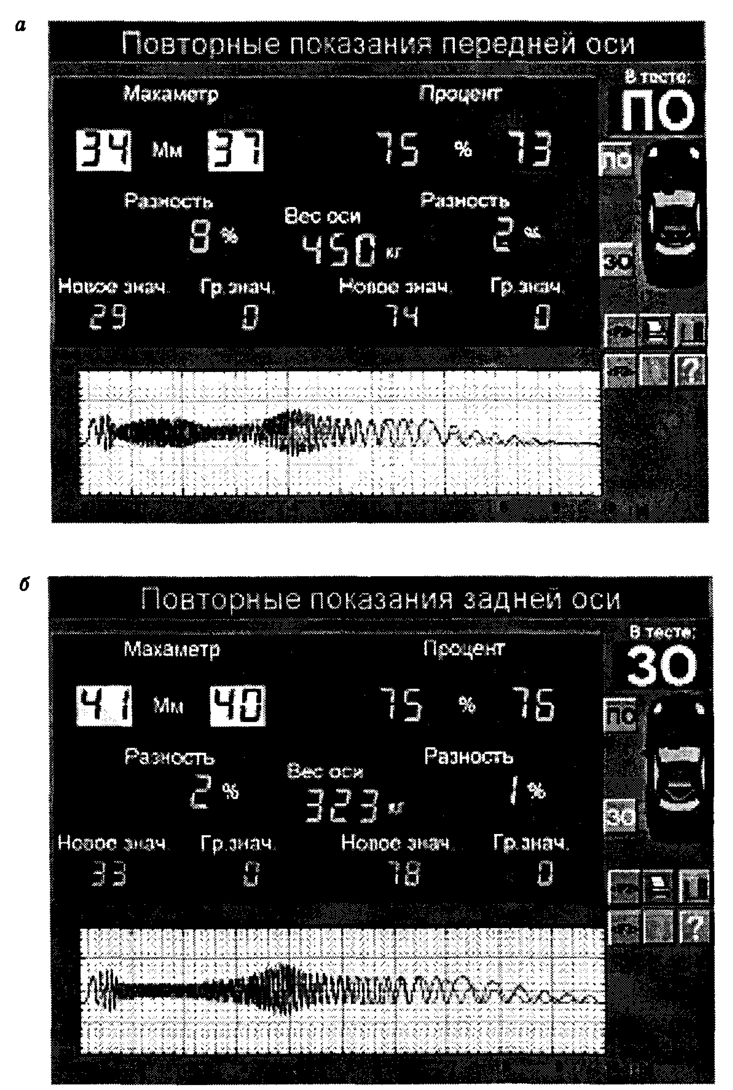
Рис. 1. Вид экрана в режиме проверки: а — передней оси, б — задней оси

Нормативные требования к техническому состоянию амортизаторов автомобилей
Амортизаторы должны быть работоспособны и надежно закреплены.
При испытании амортизаторов дефектом считается:
□ появление жидкости на штоке и у верхней кромки манжеты стойки или сальника амортизатора (при условии, что жидкость появляется вновь после притирки места течи);
□ наличие стуков, скрипов и других шумов, за исключением звуков, которые связаны с перетеканием жидкости через клапанную систему;
□ наличие избыточного количества жидкости — «подпор»;
□ эмульсирование жидкости;
□ недостаточное количество жидкости — «провал».
При проверке амортизаторов методом измерения сцепления с дорогой (EUSAMA) их состояние характеризуется следующими соотношениями:
□ хорошей — не менее 70 % (для спортивной подвески — не менее 90 %);
□ слабое — 40...70 % (70...90 %);
□ дефектное — менее 40 % (40...70 % ).
Результаты оценки состояния амортизаторов не должны отличаться по бортам транспортного средства более чем на 25 % .
При проверке амортизаторов по методу измерения амплитуды (МАНА) их состояние характеризуется следующими соотношениями:
□ хорошее — 11...8 5 мм (для задней оси массой до 400 кг — 11...7 5 мм);
□ плохое — менее 11 мм;
□ изношенное — более 85 мм (для задней оси массой до 400 кг — более 75 мм).
Разница хода колес не должна превышать 15 мм.

Составить отчет о проделанной работе в форме ответов на контрольные вопросы.

Контрольные вопросы
1. Какие типы амортизаторов существуют? Назовите их отличительные особенности.
2. Какие существуют способы проверки амортизаторов? В чем их сущность?
3. Назовите основные неисправности амортизаторов и их возможные причины.
4. Объясните принцип проверки амортизаторов методом измерения сцепления с дорогой.
5. Объясните принцип проверки амортизаторов методом измерения амплитуды.
6. Какие нормативные требования предъявляются к автомобильным амортизаторам?
После окончания работы привести рабочее место в порядок.

Рекомендации для самостоятельной работы:
1. Ответить письменно на вопросы. Ответы привести в тетрадях для практических работ.
2. Выполнить сканирование или фотографирование ответов и выслать на адрес эл. почты 7kovalenko@mail.ru до 09:00 11.10.2021года.
т. 071 382 24 36

